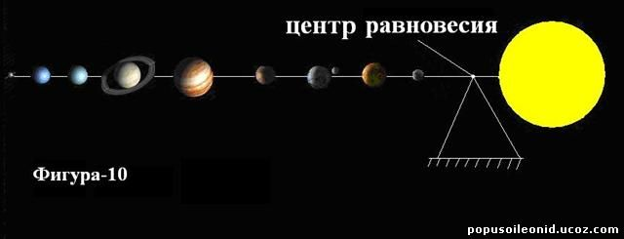
/ / / / / / / /
Центр вращения

Обычно за центр вращения принимают цент равновесия, либо Солнце.
Я предлагаю взять центр вращении совсем в другом месте.
Дело в том, что считается , что выбор системы зависит от соглашения (далее идут преобразования формул). Но так ли всё просто ? Возьмём планету, которая находится глубоко в космосе, т.е. её не с чем сравнивать, она свободна от влияния других тел . Вращается ли она? Или это зависит от выбранной системы координат?
Возьмём палку, мы можем приложить пару сил (момент) в любой точке палки и она закутиться вокруг этой точки . Допустим после того как палка закрутилась, мы перестали на неё воздействовать. Какой в этом случае центр вращения? Возможно его целесообразно совместить с центром равновесия (центр тяжести).
Возьмём трубу с абсолютно гладкими стенками (нет сил трения) и равномерно и не плотно заполним её одинаковыми шарами . Дадим в каком-нибудь месте трубы, несовпадающем с центром тяжести импульс момента и запустим её в глубокий космос (т.е. она будет свободна от внешних воздействий). Шары под действием центробежных сил и сил притяжения должны будут как-то распределиться . Так вот, рассматривая первоначальное воздействие, мы должны прийти к выводу, что шары распределяться геометрически не симметрично. Если система идеальна, то она будет к тому же колебаться – её геометрические размеры будут меняться, но это вовсе не означает, что при этом будет меняться центр тяжести . Что измениться, если мы возьмём за центр вращения какую-нибудь другую точку, например центр тяжести. Оказывается что распределению шаров удовлетворяет и та и др. система ( центробежная сила пропорциональна расстоянию! ).
Модель моделью, но как это возможно реализовать на деле? система планет ведь не представляет собой жёсткое тело. Возьмём палку, чтобы создать момент где-то с краю палки, мы можем задать два усилия симметрично относительно центра тяжести, но разные по величине. Конечно при этом возникнет равнодействующая не равная нулю, но зато это даёт возможность задать момент в любой точке, не зависимо от того в каком месте происходит реальное воздействие сил. А теперь вспомним про гантель на орбите, суть в том, что та часть, которая ближе к планете, испытывает большую силу притяжения со стороны планеты, чем её вторая половина. Тем самым можно задать момент и он не будет совпадать с центром масс гантели.
Далее я рассматриваю, что из этого может получиться.

Рассмотрим образование планетарной системы из пыли .(плоская модель)

(Кружочки имитируют пыль , труба для наглядности)

┌──────────────────┐
│o o o o o o o o o o o o o│
└──────────────────┘
А B C D

AB=lm ; BC=R1; BD=Lc ; С-середина

Вначале было равномерное распределение частиц (трубу я для наглядности нарисовал).
Допустим был приложен момент в точке В ,
Тогда Мцм*R1^2*w=M*w*Lc^2+m*w*Lm^2= константа (1)
┌─────────────────────┐
│ooo oooooooooo│- то что стало под действием
└─────────────────────┘ центробежной силы
А B C D
Под действием силы тяжести ,конечно частицы распределяться как-то иначе
Мцм*R1^2*w=M*wсн*Lcн^2+m*wmн*Lmн^2= константа (2)

Я буду ориентироваться на уравнение (1)
Положим М>>m ; M*w*Lc^2+m*w*Lm^2≈ M*w*Lc^2
M*(w^2)*(Lc^2)/2 =S – кинетическая энергия большого тела.
Sоб≈S – общая кинетическая энергия
Частицы пускай ведут себя так , как будто они находятся в трубе

Рассмотрим теперь вращение относительно большего тела .
М-его масса , rc-его «эквивалентны радиус» . т.е
М*wс*rc^2=М*w*rc^2-момент импульса большого тела ;
wc=w – его скорость вращения.
rc~Lc/4/k1 , где k1 – коэффициент уплотнения .
M*(w^2)*(rc^2)/2 =S1 – его кинетическая энергия

m*(w^2)*((Lm+Lc)^2)/2=S2 – кинетическая энергия малого тела

M~Lс*p , где р-плотность .
m~Lm*р

S2*Lc*(Lc/4/k1)^2≈S1*Lm*(Lm+Lc)^2 или
т.к. Lm<<Lc

S2*Lc≈S1*16*Lm*k1^2 или
S2*M≈S1*16*m*k1^2

Таким образом можно предположить , что исходный цент вращения не на Солнце.

Александр Ильич (Kashey (2008г))
kashei@mail.ryazan.ru

